,,Bezpłatne Zimowisko w Zakopanem”
(przy wykorzystaniu bonu turystycznego)

Oferta wypoczynku dla dzieci w wieku 6-16 lat, wyłącznie dla dzieci, których przynajmniej jeden z rodziców jest ubezpieczony w pełnym zakresie w KRUS, bądź pobiera rentę lub emeryturę rolniczą z KRUS!
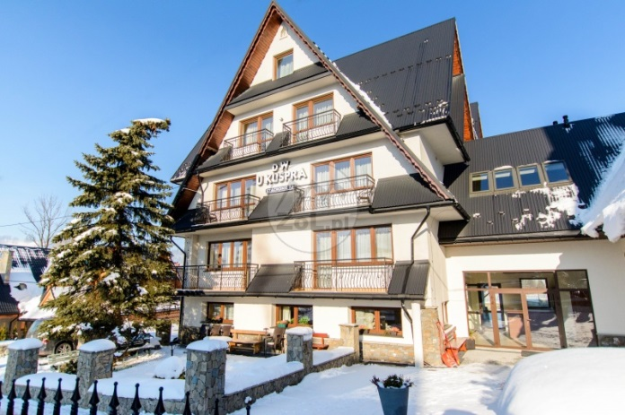
Dom Wczasowy u Kuspra, Stachonie 7A, Zakopane
21-28 stycznia 2022 roku

Cena – bezpłatne, przy wykorzystaniu bonu turystycznego w kwocie 500 zł

Gwarantujemy:
- całodzienne wyżywienie (5 posiłków)
- zakwaterowanie w pokojach (3-5 os.) z łazienkami
- opiekę wykwalifikowanej kadry pedagogicznej
- opiekę medyczną,
- ubezpieczenie NNW i OC
- Atrakcyjny program zajęć kulturalno – oświatowych i wycieczek krajoznawczych (kulig konny z pochodniami, Dolina Chochołowska, Dolina Kościeliska, Krupówki, wyjazd na Gubałówkę, szlak architektury drewnianej i inne) dyskoteki, karaoke, zajęcia sportowe (łyżwy, narty z instruktorem, sanki), konkursy plastyczne, termy Chochołowskie, ognisko z kiełbaskami itp.
- wszystkie bilety wstępu do obiektów, które przewiduje program kulturalno-oświatowy,
- transport na zimowisko i z miejsca zimowiska

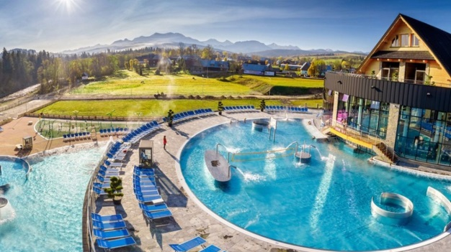

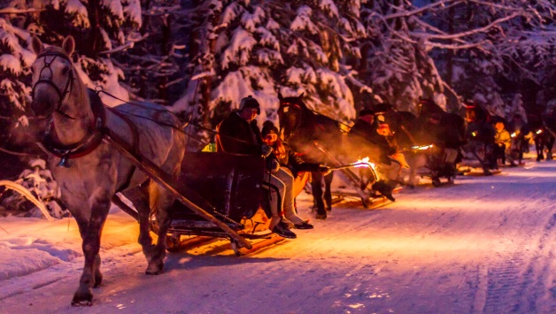

Zapisy i informacji udziela: Łukasz Jawny, telefon – 503 879 401, lub mail:
lukasz.jawny@gmail.com.

